  Réalisation d’une mosaïque | 1) Trace un hexagone de 8cm de rayon et ses diagonales. | 2) Trace les demi-cercles de rayon 2cm, centrés sur les côtés de l’hexagone et passant par un sommet (un vers l’intérieur, l’autre vers l’extérieur).
3) Trace les arcs de cercle de rayon 4cm dont les centres sont les sommets de l’hexagone. | 4) Trace les demi-cercles de rayon 2cm, centrés aux intersections indiqués sur le dessin. | 5) Trace les demi-cercles de rayon 2cm, centrés sur les diagonales de l’hexagone comme indiqué.
6) Trace le cercle de rayon 4 cm. | 7) Efface les traits inutiles. | 8) Colorie et découpe.  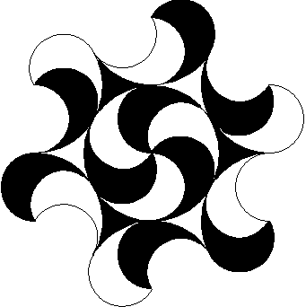
9) En collant à la manière d’un puzzle (pavage) toutes les constructions de la classe, on obtient une mosaïque :   | Variante 1 : Sans l’étape 6), on obtiendrait :  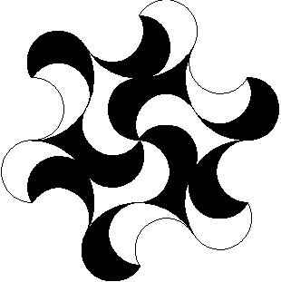 | Variante 2 : Sans les étapes 3) et 6), on obtiendrait :  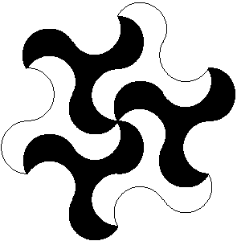
Merci à Sam du 93

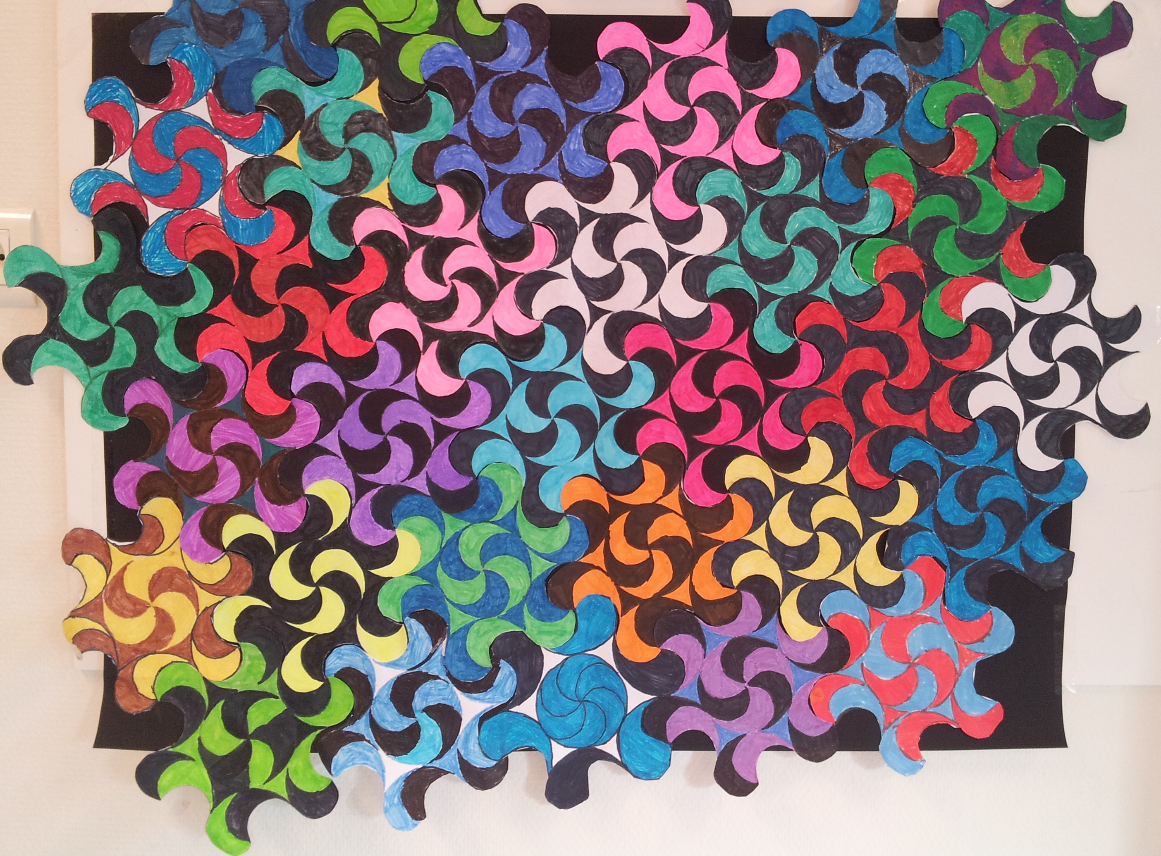
Hors du cadre de la classe, aucune reproduction, même partielle, autres que celles prévues à l'article L 122-5 du code de la propriété intellectuelle, ne peut être faite de ce site sans l'autorisation expresse de l'auteur.
www.maths-et-tiques.fr/index.php/mentions-legales

Par les 6^{èmes}E du collège Robin à Vienne (Isère)

